



 ***FUNDACION CATALINA DE MARÍA***

***LICEO SAGRADO CORAZÓN- COPIAPÓ***

***71 AÑOS, 1949 – 2020***

**INSTRUCTIVO ASIGNATURA**

**HISTORIA GEOGRAFIA Y CIENCIAS SOCIALES**

**CURSO 3° BÁSICO B**

**SEMANA DEL 30 AL 03 DE ABRIL**

|  |  |
| --- | --- |
| **ASIGNATURA** | **HISTORIA GEOGRAFIA Y**  **CIENCIAS SOCIALES** |
| **PROFESORA** | **MARIA LORETO MEDEL M.** |
| **CURSOS** | **TERCER AÑO B** |
| **UNIDAD 0** | |
| **OBJETIVO DE APRENDIZAJE: OAA, OAB** | |
| **CONTENIDOS:**  **MAPA DE CHILE**  **ZONAS GEOGRAFICAS**  **TRABAJO DE INVESTIGACION** | |
| **Actividades día 4: GUIA N°1 Zonas de Chile**  **GUIA N°2 Regiones de Chile** | |
| **Actividades día 5: GUIA N°3 A investigar** | |



 ***FUNDACION CATALINA DE MARÍA***

***LICEO SAGRADO CORAZÓN- COPIAPÓ***

***71 AÑOS, 1949 – 2020***

**GUIA N°1**

**Zonas de Chile**

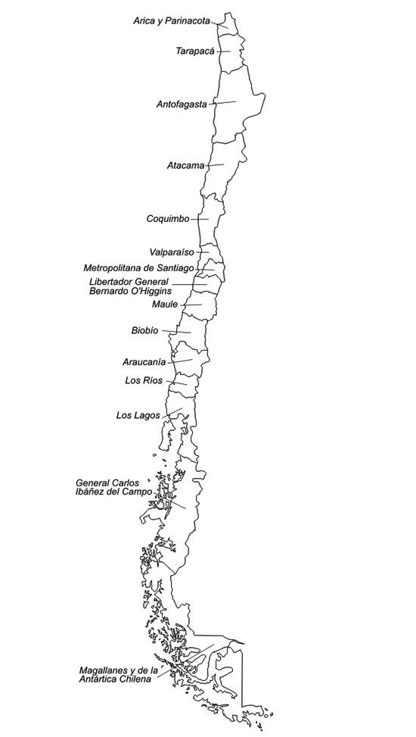

A.- Pinta de color amarillo

la región donde tú vives.

B.- De color rojo la capital

de Chile.

C.- De color verde la región

De los Ríos.

D.- Pinta el océano Pacifico

F.- Identifica y Separa con una

línea de color café la zona

norte, centro y sur.



 ***FUNDACION CATALINA DE MARÍA***

***LICEO SAGRADO CORAZÓN- COPIAPÓ***

***71 AÑOS, 1949 – 2020***

**GUIA N°2**

Resp:__________________________________________

_______________________________________________

Resp:__________________________________________

_______________________________________________

Resp:__________________________________________

_______________________________________________

Resp:__________________________________________

___________________________________________

Resp:__________________________________________

___________________________________________

Resp:__________________________________________

_______________________________________________



 ***FUNDACION CATALINA DE MARÍA***

***LICEO SAGRADO CORAZÓN- COPIAPÓ***

***71 AÑOS, 1949 – 2020***

**GUIA N°3**



**A INVESTIGAR**

**1.- OBSERVA EL SIGUIENTE VIDEO**

<https://www.youtube.com/watch?v=s4Af1scR53M>

Mi Geografía - Las zonas geográficas de Chile

y sus características

**2.- Lee y recorta los recuadros.**

**3.- Pégalos en tu cuaderno, en un esquema como**

**el siguiente.**

**ZONAS DE CHILE**

|  |  |  |  |
| --- | --- | --- | --- |
| **Principales características de las zonas de Chile** | | | |
|  | Norte | Centro | Sur |
| Ubicación |  |  |  |
| Clima |  |  |  |
| Fauna |  |  |  |
| Flora |  |  |  |

**A RECORTAR Y PEGAR EN TU CUADERNO**

|  |  |  |  |
| --- | --- | --- | --- |
| **Lagartijas, cóndores, llamas, alpacas, vicuñas y cabras, quirquinchos, chinchillas.** | **Temperaturas más bajas que en el centro, aumentan hacia el sur, igual que las lluvias.** | **Desde el límite con Perú hasta el río Aconcagua, en la V región.** | **Árboles y arbustos como el quillay, el boldo y la palma chilena.** |
| **Pumas, huemules, variedad de aves, pudúes, pingüinos Rey y pingüinos emperador, cernícalos.** | **Sequedad, precipitaciones escasas, temperaturas altas en el día.** | **Araucarias, alerces, copihues, helechos, laureles, avellanos, lengas.** | **Desde el río Biobío hasta el extremo sur de Chile.** |
| **Desde el río Aconcagua hasta el río Biobío, en la VIII y IX región.** | **Zorros, águilas, codornices, pumas.** | **Vegetación escasa, compuesta por cactus, chañares, llareta, tamarugos, otros.** | **Veranos calurosos y secos e inviernos fríos y lluviosos.** |